ECOLE POLYTECHNIQUE - ESPCI ECOLES NORMALES SUPERIEURES
CONCOURS D'ADMISSION 2023
MERCREDI 19 AVRIL 2023 08h00-12h00
FILIERE PC - Epreuve n $^{∘}5$
PHYSIQUE B (XEULS)
Mesure de la constante de structure fine
Constantes fondamentales et autres valeurs numériques :
- célérité de la lumière dans le vide : $c≃3×{10}^{8} m⋅{ s}^{−1}$
- permittivité diélectrique du vide : $ϵ_{0}≃9×{10}^{−12} F⋅{ m}^{−1}$
- charge élémentaire : $e≃1,5×{10}^{−19}C$
- constante de Planck : $h≃7×{10}^{−34} J⋅ s$
- constante de Planck réduite : $ℏ=h/2π≃1×{10}^{−34} J⋅ s$
- constante de Boltzmann : $k_{B}≃1,5×{10}^{−23} J⋅{ K}^{−1}$
- masse atomique d'un atome de Rubidium $87:m≃1,5×{10}^{−25} kg$
Introduction
Ce sujet propose de s'intéresser à la mesure de la constante de structure fine $α$, dont Richard Feynman, célèbre physicien du XX $^{e}$ siècle, disait qu'elle est "l'un des plus grands mystères de la physique : un nombre magique qui nous parvient sans que l'homme puisse le comprendre."
Cette constante, sans dimension, est directement reliée à l'interaction électromagnétique. Elle est donnée par la relation :
$$α=\frac{e^{2}}{4πϵ_{0}ℏc}$$
Une valeur approchée de $α$ est $1/137$. La mesure la plus précise à ce jour donne :
$$1/α=137,035999206±11×{10}^{−9}$$
soit une incertitude relative de l'ordre de $8×{10}^{−11}$. Ce sujet a pour but d'expliquer comment la constante de structure fine $α$ a pu être mesurée avec une telle précision.
Question préliminaire
Une autre détermination précise de $α$ a pu être effectuée de manière indépendante. Cette autre détermination fait en particulier intervenir des calculs issus du "Modèle standard", qui est le cadre théorique de notre compréhension actuelle des forces forte, faible et électromagnétique. La valeur obtenue est :
$$1/α=137,03599915±3×{10}^{−8}$$
- Comparer les deux valeurs de $1/α$ données par les Éq. (2) et Éq. (3) en calculant leur écart normalisé (que l'on comparera à 2). La théorie du Modèle Standard semble-t-elle valide au regard de ces deux valeurs?
Dans la partie I.1, nous nous intéresserons au lien entre $α$ et une autre constante fondamentale connue avec précision : la constante de Rydberg $R_{∞}$. Nous étudierons dans toute la suite du sujet le principe de la mesure de la masse $m$ de l'atome de Rubidium 87 , qui permet de remonter à $α$.
La partie I. 2 présentera le principe de cette mesure, réalisée par interférométrie atomique. La partie II traitera la source d'erreur principale de la mesure qui doit être prise en compte pour obtenir une valeur correcte de $α$.
Les parties I et II sont dans une large mesure indépendantes.
I Principe de la mesure de la constante de structure fine $α$
I. 1 Lien entre la constante de structure fine $α$ et la constante de Rydberg $R_{∞}$
En 1888, Johannes Rydberg trouve une formule empirique qui permet d'exprimer les longueurs d'onde des raies d'émission de l'hydrogène :
$$\frac{1}{λ}=R_{∞}\left(\frac{1}{n_{1}^{2}}−\frac{1}{n_{2}^{2}}\right)$$
avec $n_{1}$ et $n_{2}$ deux entiers ( $n_{1}<n_{2}$ ), et $R_{∞}$ une constante alors appelée constante de Rydberg. Cette observation marque les débuts de l'avènement de la physique quantique.
Niels Bohr propose en 1913 un modèle "semi-classique" permettant d'expliquer ces observations. Il développe un "modèle planétaire" de l'atome d'hydrogène, alors modélisé par un proton de charge $+e$ supposé fixe, et un électron de charge $−e$ et de masse $m_{e}$, non relativiste, soumis à la force électrostatique du proton et en orbite circulaire autour de lui. Niels Bohr fait également l'hypothèse de la quantification du moment cinétique orbital $L$ de l'électron en écrivant $L=nℏ$ où $n$ est un entier naturel non nul. À chaque valeur de $n$ correspond une orbite différente.
2.a Pourquoi un tel modèle est-il qualifié de semi-classique?
2.b Exprimer les vitesses $v_{n}$ associées à chaque orbite. Sur quelle orbite la vitesse maximale estelle atteinte? Exprimer sa valeur en fonction de $c$ et de $α$. Est-il alors légitime de considérer que l'électron est non relativiste dans le modèle de Bohr de l'atome d'hydrogène?
2.c Calculer l'énergie mécanique $E_{n}$ de l'électron en fonction de $n$. Retrouver la formule de Rydberg (Éq. (4)) et en déduire l'expression de $R_{∞}$ en fonction de $m_{e},e,h,c$ et $ϵ_{0}$.
Si un tel modèle a ses limites, la constante de Rydberg continue d'intervenir dans les modèles théoriques les plus perfectionnés pour décrire les raies d'émission de l'atome d'hydrogène. La mesure précise de ces raies a permis de déterminer $R_{∞}$ avec une précision relative de $2×{10}^{−12}$.
3.a Montrer
$$α=\sqrt{\frac{2R_{∞}}{c}×\frac{m}{m_{e}}×\frac{h}{m}}$$
avec $m$ la masse d'un atome de Rubidium.
On fait ici intervenir le rapport $m_{e}/m$ car il est expérimentalement plus aisé de mesurer indépendamment la masse $m$ de l'atome de Rubidium 87 (beaucoup plus grande que celle d'un électron) et la masse relative de l'électron par rapport à cet atome. Le rapport $m/m_{e}$ a pu être mesuré avec une précision relative de $7×{10}^{−11}$.
3.b On note $u(α)$ l'incertitude-type sur $α$. Donner la formule reliant l'incertitude relative $u(α)/α$ sur la mesure de $α$ à celle des autres grandeurs $R_{∞},m/m_{e}$ et $m$ qui interviennent dans son expression d'après l'Éq. (5). Pourquoi aucune incertitude ne doit être associée à la valeur de $c$ et de $h$ ? Vérifier que l'on a :
$$\frac{u(m)}{m}≃1,5×{10}^{−10}$$
Mesurer précisément $α$ revient donc à mesurer précisément $m$. Dans la suite, nous nous intéressons à la mesure de $m$ par interférométrie atomique.
I. 2 Mesure de la masse de l'atome de Rubidium 87
En mécanique quantique, un atome peut être décrit par une fonction d'onde dont l'évolution est donnée par l'équation de Schrödinger. De même qu'en interférométrie optique un faisceau lumineux est séparé en plusieurs sous-faisceaux, qui sont ensuite recombinés en sortie de l'interféromètre, l'interférométrie atomique consiste à "séparer spatialement" et à recombiner la fonction d'onde associée à un atome. Cette séparation de la fonction d'onde peut être effectuée à l'aide de séparatrices atomiques, qui sont des impulsions laser qui tirent profit de l'effet de recul associé à l'absorption ou l'émission d'un photon.
I.2.1 Transitions à un ou à deux photons et effet de recul
On considère un atome de Rubidium 87, de masse $m$. L'énergie mécanique totale de l'atome, notée $E$, peut être décomposée en trois parties : l'énergie cinétique et l'énergie potentielle de l'atome, et l'énergie mécanique des électrons (ou énergie électronique). L'énergie mécanique des électrons peut valoir $E_{a},E_{b}$ ou $E_{c}$ : on représente les états électroniques de l'atome sur la Fig. 1a. On prendra l'énergie potentielle $E_{p}$ constante dans ce qui suit, excepté dans la partie I.2.5. L'état $a$ est l'état fondamental, de durée de vie infinie. La durée de vie de l'état $b$ étant très grande devant celle de l'état $c$, on la considère également comme infinie.
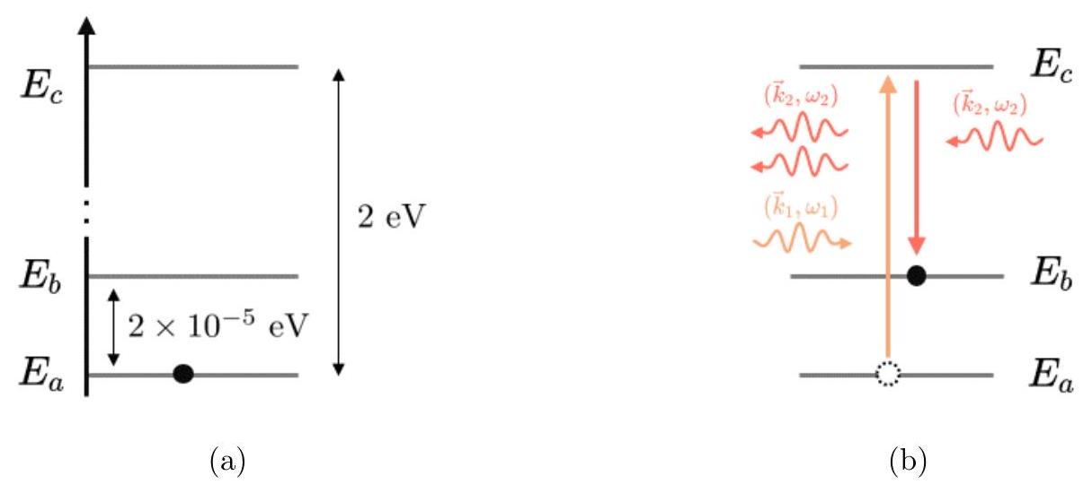
Figure 1 - (a) : Niveaux d'énergie de l'atome de Rubidium 87 ; (b) : Principe de la transition à deux photons
Un atome, initialement au repos dans le référentiel d'étude et dans l'état $a$, absorbe un photon de quantité de mouvement $ℏ\vec{k}$ et d'énergie $ℏω$ (avec $ω=kc$ où $k=‖\vec{k}‖$ ), et effectue une transition vers l'état d'énergie $E_{i}(i=b$ ou $i=c)$.
4.a Usuellement, on néglige la variation de quantité de mouvement et la variation d'énergie cinétique lors de la transition (aussi appelée "énergie de recul"). Quelle est alors l'énergie du photon nécessaire pour effectuer la transition?
4.b On prend en compte l'"effet de recul". Donner les relations de conservation de l'énergie et de la quantité de mouvement lors du processus d'absorption du photon, en notant ${\vec{v}}_{r}$ la variation de vitesse de l'atome (appelée "vitesse de recul").
4.c À l'aide des deux relations précédentes, se ramener à une équation sur $k=|\vec{k}|$ et montrer que $k≃\left(E_{i}−E_{a}\right)/(ℏc)$. En déduire la variation de vitesse $v_{r}=\left|{\vec{v}}_{r}\right|$ subie par l'atome lors de la transition. Effectuer l'application numérique pour $v_{r}$ pour chacune des transitions $a→b$ et $a→c$.
4.d Comme nous le verrons plus loin, on tire profit de l'effet de recul en interférométrie atomique pour séparer la fonction d'onde : plus cet effet est important, mieux on sépare la fonction d'onde et meilleure est la sensibilité sur la mesure. Quels sont l'avantage et l'inconvénient associés à chaque transition ( $a→b$ ou $a→c$ ) pour transférer de la quantité de mouvement à un atome?
Le "meilleur des deux mondes" peut être obtenu en effectuant des transitions à deux photons (ou transitions "Raman"). Le principe de telles transitions est présenté sur la Figure 1b : l'atome, initialement dans l'état $a$, est plongé deux faisceaux lasers se propageant en sens opposés. L'atome absorbe un photon du premier laser, et émet un photon par émission stimulée par le deuxième laser. On note ${\vec{k}}_{1}$ et ${\vec{k}}_{2}$ les vecteurs d'ondes respectifs des deux lasers.
5. On fait l'approximation $k≃\left|{\vec{k}}_{1}\right|≃\left|{\vec{k}}_{2}\right|$ et on note alors ${\vec{k}}_{1}=\vec{k}$ et ${\vec{k}}_{2}=−\vec{k}$ avec $\vec{k}=k{\vec{e}}_{z}$. Justifier que la variation de vitesse de l'atome est alors $2{\vec{v}}_{r}$, où l'on précisera à quelle transition est associée la vitesse de recul ${\vec{v}}_{r}$. Donner la valeur numérique de $k$, valeur que l'on retiendra pour la suite du problème.
I.2.2 Séparatrices atomiques
On s'intéresse dans cette partie à un élément clé des interféromètres atomiques, les séparatrices atomiques. Elles permettent de séparer spatialement la fonction d'onde d'un atome en le plaçant dans une superposition de deux états d'énergie distincts.
Soit $Ψ(\vec{r},t)$ la fonction d'onde associée à un atome. Dans l'état électronique $a$, l'atome a une impulsion $m{\vec{v}}_{0}$ et une énergie $E_{1}=E_{a}+E_{p,a}+E_{c,a}$; dans l'état électronique $b$, l'atome a une impulsion $m\left({\vec{v}}_{0}+2{\vec{v}}_{r}\right)$ et une énergie $E_{2}=E_{b}+E_{p,b}+E_{c,b}$, avec $E_{c,i}$ et $E_{p,i}$ les énergies cinétique et potentielle associées à chaque état $i=a$ ou $i=b$.
Un état stationnaire est associé à chaque état d'énergie. On note $a_{1}(t)$ et $a_{2}(t)$ les parties temporelles associées à ces états stationnaires. On note $φ_{1}(\vec{r})$ et $φ_{2}(\vec{r})$ les fonctions d'ondes spatiales associées à ces états stationnaires, dont on donne la forme explicite : $φ_{1}(\vec{r})=exp⁡\left(j\frac{m}{ℏ}{\vec{v}}_{0}⋅\vec{r}\right)$ et $φ_{2}(\vec{r})=exp⁡\left(j\frac{m}{ℏ}\left({\vec{v}}_{0}+2{\vec{v}}_{r}\right)⋅\vec{r}\right)$, avec $j^{2}=−1$.
On peut ainsi écrire :
$$Ψ(\vec{r},t)=a_{1}(t)exp⁡\left(j\frac{m}{ℏ}{\vec{v}}_{0}⋅\vec{r}\right)+a_{2}(t)exp⁡\left(j\frac{m}{ℏ}\left({\vec{v}}_{0}+2{\vec{v}}_{r}\right)⋅\vec{r}\right)$$
6.a Donner les équations différentielles vérifiées par les coefficients $a_{i}(t)(i=1,2)$.
6.b Résoudre ces équations, et mettre les solutions sous la forme :
$$\vec{a}(t)=A(t)\vec{a}(0)$$
avec $\vec{a}(t)=\left(a_{1}(t),a_{2}(t)\right)$ et $A(t)$ une matrice diagonale dont les coefficients diagonaux (que l'on explicitera) dépendent du temps.
6.c Initialement on a $\vec{a}(t=0)=(1,0)$, autrement dit l'atome est dans l'état stationnaire d'énergie $E_{1}$. Justifier que l'atome demeure dans cet état d'énergie $E_{1}$ à tous les instants ultérieurs.
Le principe des séparatrices atomiques consiste à placer un atome, initialement dans l'état 1 , dans une superposition des états 1 et 2 . Cela peut être effectué en utilisant les transitions à deux photons vues précédemment, qui peuvent être effectuées en utilisant deux faisceaux laser. L'atome est plongé dans le champ des deux faisceaux laser pendant une durée finie : on note $τ$ la durée des impulsions laser.
Si un atome est soumis à ces impulsions laser à l'instant $t=0$, et pendant une durée $τ$, la valeur de $\vec{a}(t)$ à l'instant $t=τ$ est donnée par :
$$\vec{a}(τ)=A(τ)R(Ωτ)A^{−1}(0)\vec{a}(0)$$
où $A^{−1}(0)$ est la matrice inverse de la matrice $A(0)$, et où la matrice $R(Ωτ)$ est donnée par :
$$R(Ωt)=\left(\begin{matrix}cos⁡(Ωt/2) & −jsin⁡(Ωt/2)e^{jϕ_{\text{laser }}} \\ −jsin⁡(Ωt/2)e^{−jϕ_{\text{laser }}} & cos⁡(Ωt/2)\end{matrix}\right)$$
avec $ϕ_{\text{laser }}$ une constante associée aux déphasages entre les deux faisceaux laser, et $Ω$ une grandeur homogène à une pulsation qui dépend de l'intensité des faisceaux laser et du type d'atome étudié.
7. Exprimer $R(Ωτ)$ pour une "impulsion $π/2$ ", c'est-à-dire à une impulsion laser de durée $τ$ avec $Ωτ=π/2$. Donner également l'expression de cette matrice pour une "impulsion $π$ " (qui correspond à $Ωτ=π)$.
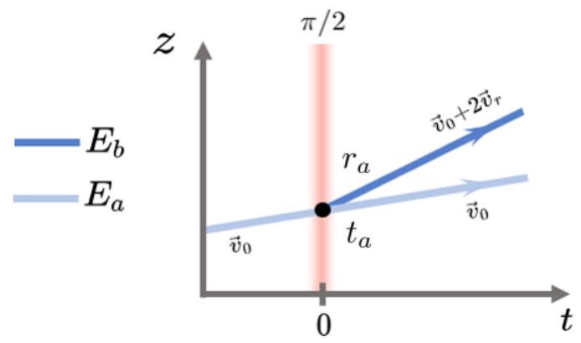
Figure 2 - Trajectoire d'un atome, de vitesse initiale ${\vec{v}}_{0}$, soumis à $t=0$ à une impulsion $π/2$, qui sert de "séparatrice atomique". Les coefficients $r_{a}$ et $t_{a}$ sont les coefficients de réflexion et de transmission de l'amplitude de probabilité associée à l'atome.
8.a Initialement on a $\vec{a}(t=0)=(1,0)$. À $t=0$ on soumet l'atome à une "impulsion $π/2$ " de durée $τ$. Exprimer la fonction d'onde $Ψ(\vec{r},t)$ à l'instant $t=τ$, et donner l'évolution de la fonction d'onde pour $t>τ$. Montrer ainsi qu'une telle impulsion présente une analogie optique avec une lame séparatrice de coefficient de réflexion en amplitude $r_{a}=−(j/\sqrt{2})exp⁡\left(−jϕ_{\text{laser }}\right)$ et de coefficient de transmission en amplitude $t_{a}=1/\sqrt{2}$, comme suggéré sur la Fig. 2 où la trajectoire d'un atome est représentée. C'est pourquoi une impulsion $π/2$ est appelée "séparatrice atomique".
8.b Toujours dans le cas d'une "impulsion $π/2$ ", exprimer les coefficients de réflexion et de transmission en amplitude dans le cas où on a initialement $\vec{a}(t=0)=(0,1)$.
8.c Quel est l'élément optique analogue à une "impulsion $π$ "?
L'interférométrie atomique consiste à utiliser des impulsions $π/2$ et $π$ pour séparer et recombiner la fonction d'onde.
I.2.3 $A$ parte : étude d'un interféromètre optique
Nous effectuons un bref a parte, en étudiant un interféromètre optique. Un faisceau lumineux monochromatique (longueur d'onde $λ_{o}$, intensité $I_{0}$ ) est séparé en plusieurs sous-faisceaux, puis recombiné à l'aide de plusieurs lames séparatrices, comme représenté sur la Fig. 3. L'intensité lumineuse est mesurée en sortie de l'interféromètre. On notera $r_{o}$, respectivement $t_{o}$, le coefficient de réflexion en amplitude, respectivement le coefficient de transmission en amplitude, des lames séparatrices. Pour les lames séparatrices $B,C$ et D , il existe deux trajectoires de sortie. On ne s'intéresse qu'aux trajectoires représentées en trait plein (on ne s'intéressera pas aux trajectoires en trait pointillé).
L'indice de l'air est considéré comme égal à 1 . Un des deux sous-faisceaux traverse un milieu d'indice $n$ sur une distance $l$. Les longueurs AB et CD d'une part, et AC et BD d'autre part, sont identiques.
9. Exprimer l'intensité lumineuse en sortie de l'interféromètre en fonction de $I_{0},r_{o},t_{o},l,n$ et $λ_{o}$. Qu'observe-t-on en sortie de l'interféromètre si on change l'épaisseur $l$ du milieu d'indice $n$ ?
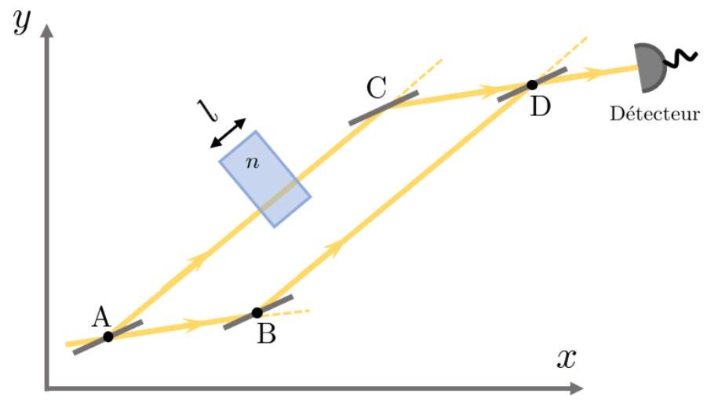
Figure 3 - Schéma d'un interféromètre optique réalisé à partir de plusieurs lames séparatrices, de mêmes coefficients de réflexion et de transmission en amplitude, notés respectivement $r_{o}$ et $t_{o}$. Un des sous-faisceaux traverse un milieu d'indice $n$ sur une distance $l$.
I.2.4 Principe de la mesure de $m$
L'interféromètre atomique de Ramsey-Bordé consiste en une série de quatre impulsions $π/2$ effectuées à des intervalles de temps réguliers $T$. Pour les deux premières impulsions, l'effet de recul est vers le haut (on transfère $+2{\vec{v}}_{r}$ à une fraction de la fonction d'onde), pour les deux dernières l'effet de recul est vers le bas (on transfère $−2{\vec{v}}_{r}$ à une fraction de la fonction d'onde). Chacune de ces impulsions joue le rôle de séparatrice atomique, comme vu précédemment. On représente sur la Fig. 4 la trajectoire d'un atome de Rubidium, de vitesse initiale ${\vec{v}}_{0}$ et d'état d'énergie électronique initial $a$, lors de leur traversée de l'interféromètre. On note $Ψ(\vec{r},t)=Ψ_{0}exp⁡\left(j\left(m{\vec{v}}_{0}⋅\vec{r}−E_{1}t\right)/ℏ\right)$ la fonction d'onde initialement associée à l'atome ( $t<0$ ), avec $E_{1}$ est l'énergie totale de l'atome et $Ψ_{0}$ est une constante complexe. Les trajectoires que nous considérons sont représentées en trait plein sur la figure, on ne s'intéressera pas aux trajectoires représentées en trait pointillé.
Une cinquième impulsion (pour $t$ compris entre $T$ et $2T$ ), appelée "impulsion Bloch", a lieu à l'instant $t^{′}$ (avec $T<t^{′}<2T$ ) et permet d'effectuer $N$ transitions à deux photons au cours desquelles l'état final reste le même que l'état initial (état $b$ pour les trajectoires considérées ici). On retiendra que cette impulsion permet ainsi d'accroître la vitesse de l'atome de $Δ\vec{v}=2N{\vec{v}}_{r}$, où $N$ est un nombre entier.
Comme indiqué sur la Fig. 4, on s'intéresse aux faisceaux suivant les deux trajets ABCD et ${AB}^{′}C^{′}D$, et recombinés en sortie de l'interféromètre. On note $Φ_{I}$, respectivement $Φ_{II}$, la phase cumulée par la fonction d'onde lors du trajet $ABCD$, respectivement $AB^{′}C$ ' $D$. On mesure en sortie de l'interféromètre la probabilité de détection d'un atome. On note $ϕ_{\text{laser }}(t)$ la phase des impulsions lasers $π/2$.
10. Exprimer l'amplitude de probabilité de présence d'un atome de Rubidium en sortie de l'interféromètre en fonction de $Ψ_{0},Φ_{I},Φ_{II}$ et des phases lasers $ϕ_{\text{laser }}(t)$ à $t=0,T,2T$ ou $3T$. En déduire la probabilité $P$ de détection, et montrer qu'elle est donnée par :
$$P=\frac{1}{8}{\left|Ψ_{0}\right|}^{2}\left(1+γcos⁡\left(ΔΦ+Δϕ_{\text{laser }}\right)\right)$$
avec $γ=1,ΔΦ=Φ_{II}−Φ_{I}$ et $Δϕ_{\text{laser }}=−ϕ_{\text{laser }}(0)+ϕ_{\text{laser }}(T)+ϕ_{\text{laser }}(2T)−ϕ_{\text{laser }}(3T)$.
Il est possible de faire varier $Δϕ_{\text{laser }}$ en changeant la fréquence des lasers. On note $Δϕ_{\text{laser }}=2πδ_{\text{laser }}T$ avec $δ_{\text{laser }}$ un paramètre pouvant être modifié expérimentalement. On présente en Fig. 5 un interférogramme expérimental typiquement obtenu en faisant varier $δ_{\text{laser }}$. L'Éq. (11) est valable pour décrire cet interférogramme expérimental, en prenant cependant $γ<1$. La position de la frange centrale (qui correspond à $ΔΦ+Δϕ_{\text{laser }}=0$ ) est repérée par le trait en pointillé gris. La valeur de $δ_{\text{laser }}$ associée est $δ_{\text{laser }}^{∗}=−15907410,770±0,047 Hz$.
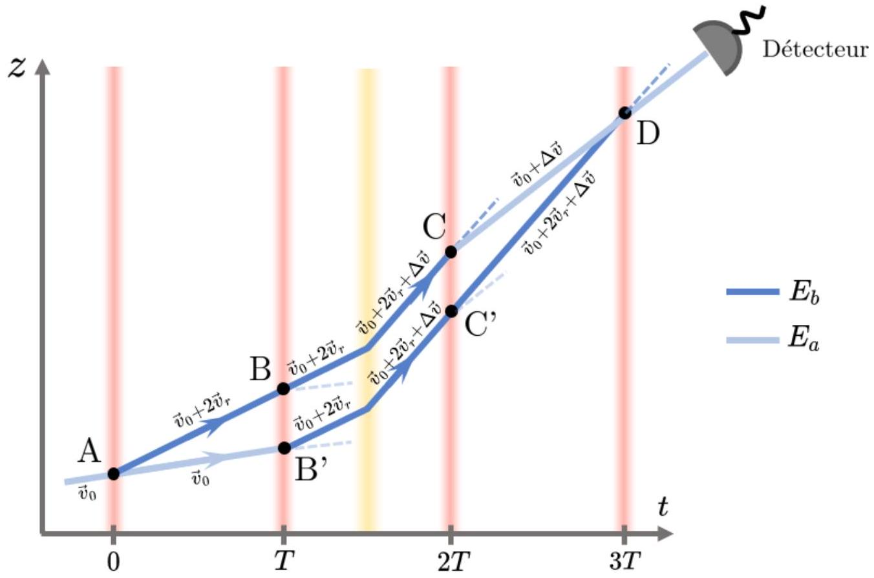
Figure 4 - Interféromètre atomique de Ramsey-Bordé. Les quatre impulsions lasers Raman (à $t=0,T,2T$ et $3T)$ servent de séparatrice atomique. Une cinquième impulsion ( $T<t<2T$ ), en orange, peut être utilisée pour communiquer une vitesse $Δ\vec{v}=Δv{\vec{e}}_{z}$ à l'atome entre $t=T$ et $t=2T$ (sur le schéma on a $Δv>0)$.
- À partir de l'interférogramme expérimental présenté en Fig. 5, donner la valeur de $T$ choisie dans l'expérience.
On cherche à relier la position de la frange centrale à la variation de vitesse $Δ\vec{v}$ acquise par un atome.
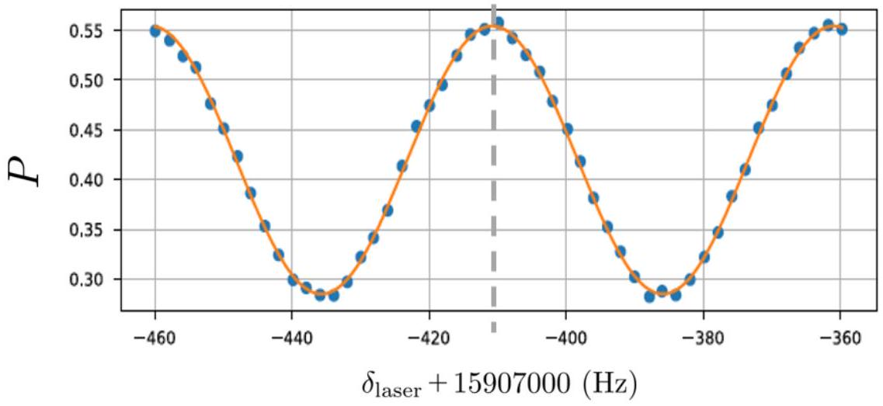
Figure 5 - Interférogramme expérimental.
La phase cumulée par la fonction d'onde le long de la trajectoire $C$ d'un atome est :
$$Φ_{C}=\frac{1}{ℏ}\left(\int_{C}{ } m\vec{v}⋅ d\vec{r}−\int_{C}{ } E dt\right)=\frac{1}{ℏ}\int_{C}{ }\left(mv^{2}−E\right)dt$$
avec $v=|\vec{v}|$.
12.a Justifier que la phase cumulée due aux énergies potentielle $E_{p}$ et électronique $E_{i}(i=a,b)$ est la même sur chacun des trajets ABCD et ${AB}^{′}C^{′}D$.
12.b En déduire que:
$$ΔΦ=\frac{m}{ℏ}\int_{0}^{3T}{ }\left({\vec{v}}_{II}(t)−{\vec{v}}_{I}(t)\right)\left(\frac{{\vec{v}}_{I}(t)+{\vec{v}}_{II}(t)}{2}\right)dt$$
où ${\vec{v}}_{I}(t)$ et ${\vec{v}}_{II}(t)$ sont les vitesses instantanées respectives des atomes sur les trajets ABCD et ${AB}^{′}C^{′}D$.
12.c En exprimant dans un premier temps ${\vec{v}}_{II}(t)−{\vec{v}}_{I}(t)$ et $\left[{\vec{v}}_{I}(t)+{\vec{v}}_{II}(t)\right]/2$ sur les intervalles $[0,T],[T,2T],[2T,3T]$, montrer que :
$$ΔΦ=2T\vec{k}⋅Δ\vec{v}$$
On se souviendra à cet effet de la relation entre ${\vec{v}}_{r}$ et $\vec{k}$ (question 4), et on rappelle que $\vec{k}=k{\vec{e}}_{z}$. L'interféromètre est donc sensible à la variation de vitesse selon la direction de propagation des lasers (axe ( $Oz$ ) sur le schéma).
13.a En déduire $δ_{\text{laser }}^{∗}$, la valeur de $δ_{\text{laser }}$ associée la frange centrale. L'exprimer en fonction de $k$, $m$ et $N$, et d'autres constantes fondamentales éventuelles.
13.b Déduire, à partir de la valeur de $δ_{\text{laser }}^{∗}$ associée à l'interférogramme de la Fig. 5, la valeur de $N$ choisie lors de la mesure.
13.c La fréquence $ω/2π=kc/2π$ est mesurée avec une incertitude de 1 kHz . Justifier que la mesure de $δ_{\text{laser }}^{∗}$ permet de mesurer $m$, et que l'incertitude relative sur $m$ est environ égale à l'incertitude relative sur $δ_{\text{laser }}^{∗}$, soit $u(m)/m≃u\left(δ_{\text{laser }}^{∗}\right)/δ_{\text{laser }}^{∗}$.
13.d Un interférogramme expérimental comme celui de la Fig. 5 est typiquement obtenu en une minute. Il est possible de faire des mesures les unes à la suite des autres. Pendant combien de temps doit-on répéter l'expérience pour atteindre la sensibilité requise sur la mesure de $m$ (donnée en Éq. (6)) ?
I.2.5 Effet systématique dû à la gravité
Dans cette section, l'énergie potentielle d'un atome n'est plus considérée comme constante au cours de la trajectoire. On cherche à estimer l'effet de la gravité sur la mesure.
Il est essentiel, dans une mesure d'une telle exactitude, d'écarter toute source d'erreur possible. L'Éq. (14) montre que l'interféromètre est sensible à la variation de vitesse des atomes. L'accélération de la pesanteur induit une variation de vitesse au cours de la propagation des atomes, qui résulte en un décalage supplémentaire des franges. Nous allons estimer cet effet. L'accélération de la pesanteur $\vec{g}$ est portée par l'axe ( $Oz$ ) et est dirigée dans le sens des $z$ décroissants.
14.a L'énergie potentielle d'un atome n'est pas constante au cours de la trajectoire. Montrer néanmoins que l'Éq. (14) reste valable lorsque le champ de pesanteur est uniforme.
14.b Exprimer les vitesses ${\vec{v}}_{I}(t)$ et ${\vec{v}}_{II}(t)$ le long des trajets ABCD et AB 'C'D en prenant cette fois en compte l'effet de la pesanteur. En déduire le déphasage $ΔΦ^{′}$, et l'exprimer sous la forme
$$ΔΦ^{′}=ΔΦ+ΔΦ_{g}$$
où $ΔΦ=2T\vec{k}⋅Δ\vec{v}$ et où $ΔΦ_{g}$ est un terme à expliciter. On prend $Δv=600v_{r}$. Calculer $ΔΦ_{g}/ΔΦ$, l'effet relatif du décalage des franges dû uniquement à la pesanteur et dû uniquement à la variation de vitesse $Δv$. L'effet de la pesanteur est-il négligeable au vu de la sensibilité requise sur la mesure?
14.c On effectue une mesure en accélérant les atomes vers le haut ( $+Δ\vec{v}=Δv{\vec{e}}_{z}$ ), puis une autre en les accélérant vers le bas ( $Δ\vec{v}=−Δv{\vec{e}}_{z}$ ). Expliquer comment ces deux mesures permettent de compenser le décalage des franges dû à la gravité.
On constate qu'il est important de compenser les erreurs associées à une mesure aussi précise. Dans la partie suivante, nous nous intéressons à la source principale d'erreur de la mesure de $m$ par interférométrie atomique, qui vient de la courbure du front d'onde des lasers utilisés pour modifier la vitesse des atomes.
II Effet systématique sur la mesure de la masse $m$ d'un atome de Rubidium 87 lié à la courbure du front d'onde des lasers
On résume le principe de la mesure de la masse $m$ d'un atome de Rubidium, détaillée dans la partie précédente. On transfère une impulsion $\vec{p}$ à un atome de Rubidium, par absorption du photon d'un laser par exemple, et on mesure avec une grande précision $Δv_{z}$, sa variation de vitesse selon la direction ( $Oz$ ) de vecteur directeur ${\vec{e}}_{z}$. La masse $m$ d'un atome de Rubidium est reliée à $Δv_{z}$ et $\vec{p}$ par la relation $m=p_{z}/Δv_{z}$ avec $p_{z}=\vec{p}⋅{\vec{e}}_{z}$. L'interférométrie atomique, étudiée dans la partie précédente, permet de mesurer de manière très précise $Δv_{z}$. La connaissance de $p_{z}$ permet alors de déterminer $m$.
Précédemment on a considéré le cas idéal où le laser est une onde plane, de longueur d'onde $λ$, se propageant selon la direction ( $Oz$ ). L'impulsion ${\vec{p}}_{\text{ideal }}$ du photon dans ce cas est donnée par ${\vec{p}}_{\text{ideal }}=ℏk{\vec{e}}_{z}$, et $p_{z,\text{ ideal }}=ℏk$, avec $k=2π/λ$. Ainsi la masse, dans ce cas idéal, est simplement donnée par $m_{\text{ideal }}=ℏk/Δv_{z}$.
Dans le cas général $p_{z}=ℏk\left(1+δk_{rel}\right)$ avec $δk_{rel}≠0$. L'erreur relative commise sur l'estimation de la masse par rapport au cas idéal est $m:\left(m−m_{\text{ideal }}\right)/m_{\text{ideal }}=δk_{\text{rel }}$. Il est donc nécessaire de connaitre avec exactitude $δk_{\text{rel }}$ afin de corriger cette erreur. Dans cette partie on s'intéresse à la valeur de $δk_{\text{rel }}$ en considérant plusieurs cas où le faisceau laser s'écarte du cas idéal d'une onde plane se propageant selon ( $Oz$ )
II. 1 Désalignement du faisceau laser
- On considère une onde plane de vecteur d'onde $\vec{k}$ formant un angle $θ$ avec l'axe ( $Oz$ ). Exprimer $δk_{\text{rel }}$ en fonction de $θ$. Donner un ordre de grandeur de la limite supérieure de $|θ|$ pour que $\left|δk_{\text{rel }}\right|$ soit inférieur à ${10}^{−12}$.
Ainsi, un désalignement du faisceau laser par rapport à l'axe ( $Oz$ ) peut induire une erreur sur la mesure. Mais le modèle de l'onde plane reste un modèle irréaliste pour décrire le faisceau laser. On s'intéresse dans les partie suivante à la valeur de $p_{z}$ associée à d'autres types de fronts d'onde.
II. 2 Courbure de front d'onde et impulsion d'un photon
16.a Justifier que, dans le cas d'une onde électromagnétique plane dans le vide de vecteur d'onde $\vec{k}$, les plans équiphases (ou "fronts d'onde") sont des plans perpendiculaires à $\vec{k}$.
16.b On considère alors le cas général d'une onde électromagnétique de pulsation $ω$ et de phase $ϕ(\vec{r})−ωt$. Justifier que $\vec{grad}ϕ(\vec{r})$ est localement orthogonal aux surfaces d'ondes.
On en déduit que pour une onde électromagnétique de front d'onde quelconque, l'impulsion d'un photon est donnée localement par $\vec{p}=ℏ\vec{grad}ϕ(\vec{r})$.
16.c Déduire l'expression $p_{z}$ en fonction de $ϕ(\vec{r})$.
II. 3 Effet systématique dans le cas d'un laser de profil gaussien
Dans cette partie, on cherche à déterminer $δk_{\text{rel }}$ pour un faisceau laser de profil gaussien. Le faisceau se propage selon la direction $(Oz)$. Le foyer du laser est situé en $z=0$.
Un faisceau gaussien est une superposition d'ondes planes selon une distribution gaussienne de la forme $f\left(k_{x},k_{y}\right)=exp⁡\left(−\left(k_{x}^{2}+k_{y}^{2}\right)w_{0}^{2}/4\right)$ dans l'espace des composantes ( $k_{x},k_{y}$ ) du vecteur d'onde, d'extension typique $∼1/w_{0}$ dans les directions $k_{x}$ et $k_{y}$, avec $w_{0}$ une constante réelle positive. Ainsi le champ électrique du faisceau (de polarisation linéaire orientée par le vecteur $\vec{u}$ ) s'écrit :
$$\vec{E}(\vec{r})=E(\vec{r})\vec{u}=E_{0}\vec{u}\iint_{−∞}^{+∞}{ }exp⁡(j\vec{k}⋅\vec{r})exp⁡\left(−\frac{k_{x}^{2}+k_{y}^{2}}{4}w_{0}^{2}\right)dk_{x} dk_{y}$$
17.a On fait l'approximation $w_{0}≫λ$, avec $λ$ la longueur d'onde du laser. Montrer que $k_{z}≃k−\frac{k_{x}^{2}+k_{y}^{2}}{2k}$. (On rappelle $k=2π/λ$ ).
17.b On donne le résultat général :
$$\iint_{−∞}^{+∞}{ }exp⁡\left(−\frac{1}{2}a\left(k_{x}^{2}+k_{y}^{2}\right)+j\left(αk_{x}+βk_{y}\right)\right)dk_{x} dk_{y}=\frac{2π}{a}exp⁡\left(−\frac{1}{2a}\left(α^{2}+β^{2}\right)\right)$$
où $α$ et $β$ sont deux nombres réels, et $a$ un nombre imaginaire de partie réelle positive. Montrer que :
$$E(\vec{r})∝exp⁡(jkz)\frac{1}{\frac{w_{0}^{2}}{2}+\frac{jz}{k}}exp⁡\left(−\frac{x^{2}+y^{2}}{w_{0}^{2}+\frac{2jz}{k}}\right)$$
18.a En déduire que:
$$ϕ(x,y,z)=kz+\frac{r^{2}}{w(z)^{2}}\frac{z}{z_{R}}−arctan⁡\left(z/z_{R}\right)$$
avec $r^{2}=x^{2}+y^{2},z_{R}=w_{0}^{2}k/2$ et $w(z)=w_{0}\sqrt{1+{\left(z/z_{R}\right)}^{2}}$.
18.b En déduire $p_{z}$ l'impulsion du photon projeté sur l'axe ( $Oz$ ). Montrer que, en $z=0$ (foyer optique du laser, où l'intensité est maximale), on a la correction :
$$δk_{rel}(z=0)≡\frac{p_{z}(z=0)−ℏk}{ℏk}=\frac{2}{k^{2}}\left(\frac{r^{2}}{w_{0}^{4}}−\frac{1}{w_{0}^{2}}\right)$$
Cette correction est appelée "correction de Gouy".
18.c On considère un nuage d'atomes d'extension spatiale typique $r≃0,5 mm$ placé en $z=0$ dans le champ du laser, et on s'intéresse à l'impulsion effective transférée aux atomes. On a $w(z)≃w_{0}≃5 mm$ et $λ≃800 nm$. Quel est le terme dominant dans la correction de Gouy? Quel est donc le signe de $δk_{\text{rel }}(z=0)$ au niveau du maximum d'intensité du faisceau laser? Donner la valeur numérique de $δk_{rel}(z=0)$. Cette erreur relative est-elle importante compte-tenu de l'incertitude relative obtenue sur la mesure de $m$ (donnée par l'Éq. (6)) ?
II. 4 Effet dû aux variations locales d'intensité du laser
Les lasers utilisés dans l'expérience traversent des milieux d'indices différents et sont réfléchis par de nombreux éléments optiques, qui peuvent avoir une surface irrégulière (poussières, défauts,...). Il en résulte des fluctuations spatiales de l'intensité du faisceau laser.
Dans cette partie, on s'intéresse à un faisceau laser se propageant selon la direction (Oz). L'intensité $I(x,y,z)$ du laser n'est pas uniforme et fluctue autour de la valeur moyenne $I_{0}$. On note $ϕ(\vec{r})=kz+ϕ^{′}(\vec{r})$ la phase du faisceau, avec $k=2π/λ$ et $ϕ^{′}(\vec{r})$ un terme qui représente l'écart par rapport au cas idéal d'une onde plane de vecteur d'onde $\vec{k}=k{\vec{e}}_{z}$.
Pour simplifier, on suppose dans la suite que le faisceau ne fluctue que selon les directions ( $Ox$ ) et $(Oz)$ (le faisceau est uniforme selon la direction $(Oy)$ ).
On donne en Fig. 6 une simulation de la propagation d'un faisceau présentant des fluctuations spatiales d'intensité selon ( $Ox$ ) sur des échelles spatiales de l'ordre de $100μ m$. À gauche est montré le profil d'intensité $I(x,z)/I_{0}$. La figure de droite montre l'évolution de $ϕ^{′}(x,z)$.
19. Comment évolue la phase spatiale $ϕ^{′}$ selon $(Oz)$ dans les régions associées aux maxima d'intensité (repérées par un contour en trait plein) ? Comment évolue-t-elle dans les régions associées aux minima d'intensité (repérées par un trait pointillé) ? En déduire le signe de $δk_{\text{rel }}$ dans chacun de ces deux cas.
La corrélation $δk_{\text{rel }}$ est ainsi directement reliée au profil d'intensité. On admet qu'en bonne approximation, pour un faisceau se propageant selon $(Oz)$, cette correction est donnée par l'équation :
$$δk_{rel}≃\frac{1}{4k^{2}}\frac{Δ_{⊥}I}{I_{0}}$$
$avecΔ_{⊥}I=\frac{∂^{2}I}{∂x^{2}}+\frac{∂^{2}I}{∂y^{2}}$.
20.a Tracer l'allure du profil d'intensité $I(x,z)$ en fonction de $x$ pour $z=52 cm$. Repérer les régions où $\frac{∂^{2}I}{∂x^{2}}>0$ et où $\frac{∂^{2}I}{∂x^{2}}<0$.
20.b En utilisant l'Éq. 21, en déduire le signe $δk_{\text{rel }}$ dans les régions associées aux maxima et aux minima d'intensité, et vérifier que l'on retrouve bien les résultats donnés à la question 19. Commenter ce résultat au regard du signe de la correction de Gouy trouvée précédemment (question 18.c), qui est la correction obtenue au foyer optique d'un faisceau gaussien, où l'intensité est maximale.
Le signe de la correction $δk_{\text{rel }}$ dépend des fluctuations de l'intensité. On note $\left\langle δk_{\text{rel }}\right\rangle$ la correction moyenne, où la moyenne est effectuée selon $x$ sur une échelle spatiale de l'ordre de la taille du nuage atomique étudié ( $∼1 mm$ ).
On pourrait a priori s'attendre à ce que $\left\langle δk_{rel}\right\rangle$ soit nul, c'est-à-dire que l'effet dû aux régions où $\left\langle δk_{rel}\right\rangle$ est positif soit en moyenne compensé par celui où $\left\langle δk_{rel}\right\rangle$ est négatif. Ce n'est en réalité pas le cas. En effet, dans l'expérience de mesure de $m$, la probabilité d'absorption d'un photon par un atome dépend de l'intensité : il est d'autant plus probable pour un atome d'absorber un photon (et donc de subir une variation de quantité de mouvement $p_{z}$ selon $(Oz)$ ) que l'intensité est élevée.
21. En déduire le signe de la correction moyenne $\left\langle δk_{rel}\right\rangle$ associée aux fluctuations d'intensité.
Un tel effet doit être estimé afin de corriger la valeur de $m$ mesurée. Ceci est permis par des mesures précises du profil d'intensité des faisceaux lasers utilisés.
22. Si expérimentalement on chassait tous les atomes situés dans les maxima d'intensité du faisceau, l'impulsion des photons $\vec{p}$ ne serait alors transférée qu'aux atomes situés dans les minima d'intensité. Comparer $\left\langle p_{z}\right\rangle$, la variation moyenne de quantité de mouvement d'un atome selon l'axe ( $Oz$ ) due à l'absorption d'un photon, à la valeur attendue dans le cas où le faisceau laser serait une onde plane de vecteur d'onde $\vec{k}=k{\vec{e}}_{z}$. Est-ce surprenant?
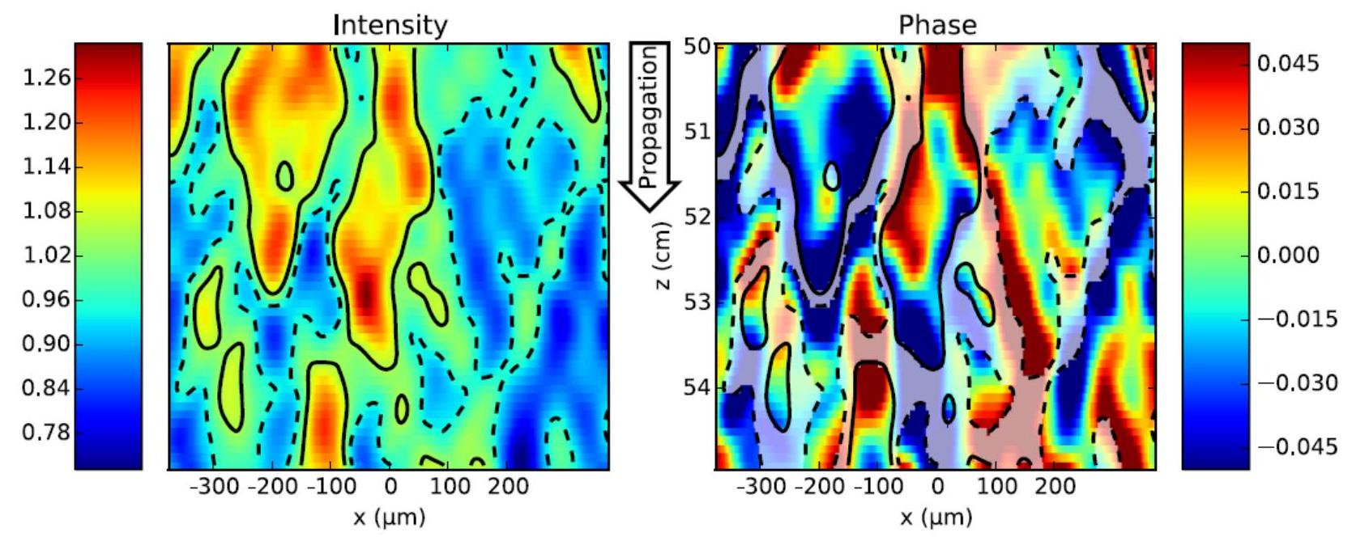
Figure 6 - Simulation de la propagation d'un faisceau laser présentant initialement un profil d'intensité hétérogène selon l'axe ( $Ox$ ) sur des échelles spatiales de l'ordre de $100μ m$. Le faisceau se propage selon l'axe ( $Oz$ ) dans le sens des $z$ croissants. À gauche : profil d'intensité $I(x,z)/I_{0}$ (où $I_{0}$ est l'intensité moyenne du faisceau). L'échelle de couleurs située à gauche de l'image indique la valeur de $I(x,z)/I_{0}$ (valeur sans unité). À droite : évolution de la phase $ϕ^{′}$ du champ électrique associé. L'échelle de couleurs située à droite de l'image indique la valeur de $ϕ^{′}$ en rad.
- Fin des questions -
Pour aller plus loin :
Le Modèle standard est actuellement la théorie la plus aboutie pour décrire les particules élémentaires et trois des quatre interactions fondamentales de l'univers (interactions électromagnétique, forte et faible). En revanche, ce modèle n'inclut pas l'interaction gravitationnelle et ne permet ni de comprendre la "matière noire", ni l'"énergie sombre", ni les différences de proportion observées dans l'Univers entre matière et anti-matière. Les mesures extrêmement précises de certaines constantes fondamentales imposent des contraintes fortes sur les nouvelles théories candidates, et permettent d'écarter celles dont les prévisions sont incompatibles avec les résultats de la mesure.
Comme indiqué au début du sujet, la mesure la plus précise de $α$ a été effectuée par interférométrie atomique, et repose sur la mesure de la masse de l'atome de Rubidium 87.
La valeur de $1/α$ reportée en Éq. (3) est déterminée à partir d'une autre mesure : la valeur du "moment magnétique anomal" de l'électron $^{1}$, grandeur sans dimension notée $a_{e}$. Cette grandeur peut être reliée théoriquement à $α$ par des calculs effectués dans le cadre du Modèle Standard :
$$a_{e}=\sum_{i=0}^{+∞}{ }C_{i}α^{i}+a_{e,0}$$
Les dix premiers termes de cette série, et le terme $a_{e,0}$, ont pu être calculés numériquement avec précision. La mesure de $a_{e}$ et l'inversion de l'équation précédente a pu conduire à la valeur de $α$ donnée par l'Éq. (3).
L'accord entre ces deux mesures de $α$ est à l'heure actuelle l'un des tests les plus robustes du Modèle Standard.

  - Le rapport du moment magnétique et du moment cinétique d'un électron est appelé "facteur de Landé", noté $g_{l}$. L'équation de Dirac, qui décrit les particules relativistes de spin $1/2$, prédit que le facteur de Landé est égal à 2 pour l'électron. Expérimentalement, le facteur de Landé $g_{1,exp}$ mesuré est légèrement différent de 2 (sa valeur expérimentale est très proche de 2,0023 ). Le moment magnétique anomal de l'électron est défini comme : $a_{e}=\left(g_{1,exp}−2\right)/2$.

